Министерство науки и высшего образования Российской Федерации
ФЕДЕРАЛЬНОЕ ГОСУДАРСТВЕННОЕ АВТОНОМНОЕ ОБРАЗОВАТЕЛЬНОЕ УЧРЕЖДЕНИЕ ВЫСШЕГО ОБРАЗОВАНИЯ
НАЦИОНАЛЬНЫЙ ИССЛЕДОВАТЕЛЬСКИЙ УНИВЕРСИТЕТ ИТМО
ОТЧЕТ
по Лабораторной работе № 4
«Запросы на выборку и модификацию данных. Представления. Работ с индексами»
по дисциплине «Проектирование и реализация баз данных»
Обучающийся Проскуряков Роман Владимирович
Факультет прикладной информатики
Группа K3239
Направление подготовки 09.03.03 Прикладная информатика
Образовательная программа Мобильные и сетевые технологии 2023
Преподаватель Говорова Марина Михайловна
Санкт-Петербург
2024/2025
Цель работы: овладеть практическими навыками создания представлений и запросов на выборку данных к базе данных PostgreSQL, использования подзапросов при модификации данных и индексов.
Практическое задание:
- Создать запросы и представления на выборку данных к базе данных PostgreSQL (согласно индивидуальному заданию лабораторной работы №2, часть 2 и 3).
- Составить 3 запроса на модификацию данных (INSERT, UPDATE, DELETE) с использованием подзапросов.
- Изучить графическое представление запросов и просмотреть историю запросов.
- Создать простой и составной индексы для двух произвольных запросов и сравнить время выполнения запросов без индексов и с индексами. Для получения плана запроса использовать команду EXPLAIN.
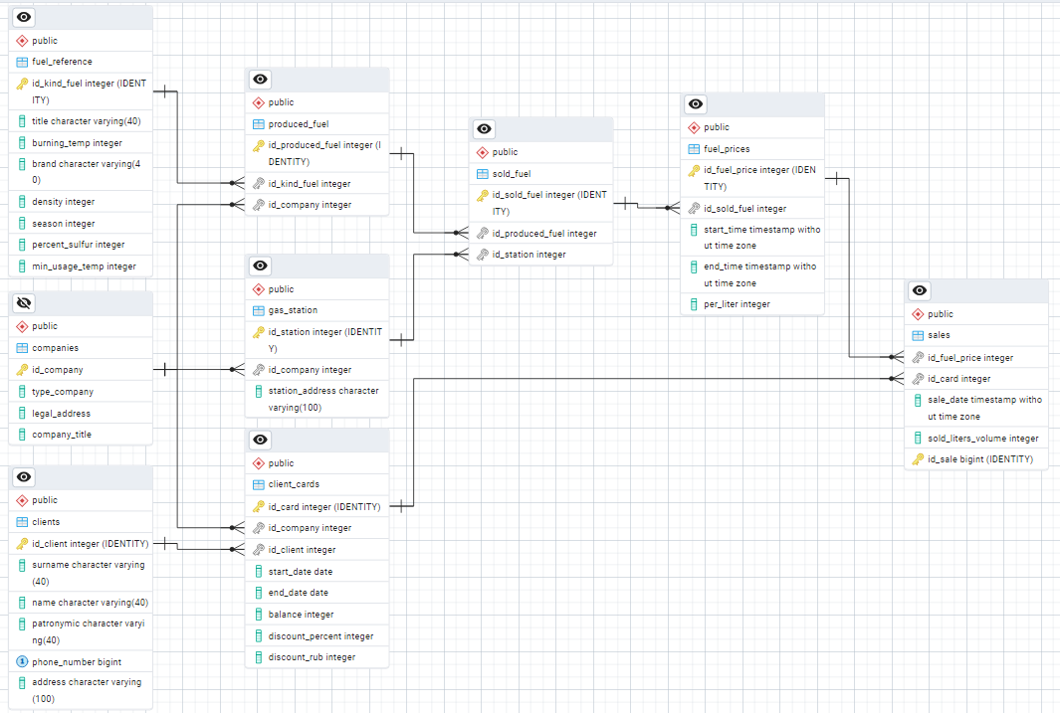

Выполнение:
- Запросы и представления на выборку данных к базе данных PostgreSQL
- Сколько раз заправлял автомобиль каждый из клиентов за заданный период.
SELECT clients.id_client, clients.surname, clients.name, clients.patronymic, count(id_sale) FROM
clients
LEFT JOIN client_cards
ON clients.id_client = client_cards.id_client
LEFT JOIN sales
ON client_cards.id_card = sales.id_card
WHERE sale_date is NULL OR
(sale_date >= '2023-01-01 00:00:00'
AND sale_date <= '2024-01-10 00:00:00')
GROUP BY clients.id_client 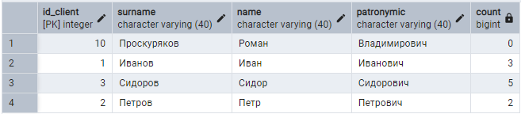
- Кто из клиентов не приобретал топливо в июле текущего года?
SELECT clients.id_client, clients.surname, clients.name, clients.patronymic FROM
clients
LEFT JOIN client_cards
ON clients.id_client = client_cards.id_client
LEFT JOIN sales
ON client_cards.id_card = sales.id_card
WHERE sale_date is NULL OR
(EXTRACT(YEAR FROM sale_date) = EXTRACT(YEAR FROM CURRENT_DATE)
AND EXTRACT(MONTH FROM sale_date) = 7)
GROUP BY clients.id_client
HAVING count(id_sale) = 0 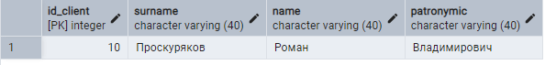
- Найти клиента, купившего наибольший объем топлива по всей сети за истекший месяц.
WITH amount AS
(
SELECT clients.id_client, clients.surname, clients.name, clients.patronymic, sum(sold_liters_volume) AS S FROM
clients
LEFT JOIN client_cards
ON clients.id_client = client_cards.id_client
LEFT JOIN sales
ON client_cards.id_card = sales.id_card
WHERE sale_date >= date_trunc('month', CURRENT_DATE) - interval '1 month'
AND sale_date < date_trunc('month', CURRENT_DATE)
GROUP BY clients.id_client
)

SELECT amount.id_client, amount.surname, amount.name, amount.patronymic FROM
amount
WHERE amount.S in (SELECT max(amount.S) FROM amount) 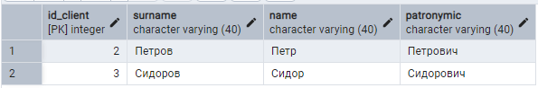
- Вывести данные клиента, купившего топлива на наибольшую сумму в заданный день.
WITH amount AS
(
SELECT clients.id_client, clients.surname, clients.name, clients.patronymic,
sum((sold_liters_volume * per_liter) * (100 - discount_percent) / 100 - discount_rub) AS S FROM
clients
LEFT JOIN client_cards
ON clients.id_client = client_cards.id_client
LEFT JOIN sales
ON client_cards.id_card = sales.id_card
LEFT JOIN fuel_prices
ON fuel_prices.id_fuel_price = sales.id_fuel_price
WHERE sale_date::date = DATE('2025-07-04')
GROUP BY clients.id_client
)

SELECT amount.id_client, amount.surname, amount.name, amount.patronymic FROM
amount
WHERE amount.S in (SELECT max(amount.S) FROM amount)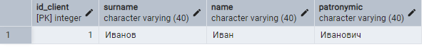
- Какое топливо пользовалось наибольшим спросом в прошедшем году на АЗС конкретного поставщика?
WITH amount AS
(
SELECT produced_fuel.id_produced_fuel, sum(sold_liters_volume) AS S FROM
produced_fuel
LEFT JOIN fuel_assortment
ON produced_fuel.id_produced_fuel=fuel_assortment.id_produced_fuel
LEFT JOIN filling_stations
ON fuel_assortment.id_filling_station=filling_stations.id_filling_station
LEFT JOIN fuel_prices
ON fuel_assortment.id_fuel_offered=fuel_prices.id_fuel_offered
LEFT JOIN sales
ON fuel_prices.id_fuel_price=sales.id_fuel_price
WHERE sale_date >= date_trunc('year', CURRENT_DATE) - interval '1 year'
AND sale_date < date_trunc('year', CURRENT_DATE)
AND filling_stations.id_company_owner=11
GROUP BY produced_fuel.id_produced_fuel
)

SELECT amount.id_produced_fuel FROM
amount
WHERE amount.S in (SELECT max(amount.S) FROM amount)
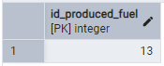
- Сколько топлива каждого вида было продано за прошедший месяц по каждому поставщику на каждой заправке.
SELECT fuel_reference.id_kind_fuel, id_company_factory, filling_stations.id_filling_station,
COALESCE(sum(sold_liters_volume), 0) AS S FROM
fuel_reference
LEFT JOIN
produced_fuel
ON fuel_reference.id_kind_fuel=produced_fuel.id_kind_fuel
LEFT JOIN fuel_assortment
ON produced_fuel.id_produced_fuel=fuel_assortment.id_produced_fuel
LEFT JOIN filling_stations
ON fuel_assortment.id_filling_station=filling_stations.id_filling_station
LEFT JOIN fuel_prices
ON fuel_assortment.id_fuel_offered=fuel_prices.id_fuel_offered
LEFT JOIN
(SELECT * FROM sales
WHERE sale_date >= date_trunc('month', CURRENT_DATE) - interval '1 month'
AND sale_date < date_trunc('month', CURRENT_DATE)
) AS T
ON fuel_prices.id_fuel_price=T.id_fuel_price
GROUP BY fuel_reference.id_kind_fuel, filling_stations.id_filling_station, id_company_factory
ORDER BY fuel_reference.id_kind_fuel 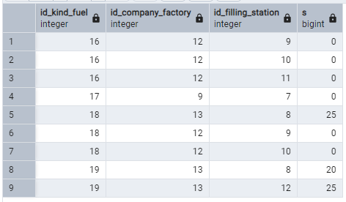
- Какая из заправок продала топлива на наибольшую сумму по всем автозаправкам за последний год?
WITH amount AS
(
SELECT filling_stations.id_filling_station,
COALESCE(sum((sold_liters_volume * per_liter) * (100 - discount_percent) / 100 - discount_rub), 0) AS S
FROM
filling_stations
LEFT JOIN fuel_assortment
ON fuel_assortment.id_filling_station=filling_stations.id_filling_station
LEFT JOIN fuel_prices
ON fuel_assortment.id_fuel_offered=fuel_prices.id_fuel_offered
LEFT JOIN
(SELECT * FROM sales
WHERE EXTRACT(YEAR FROM sale_date) = EXTRACT(YEAR FROM CURRENT_DATE)
) AS T
ON fuel_prices.id_fuel_price=T.id_fuel_price
LEFT JOIN client_cards
ON T.id_card=client_cards.id_card
GROUP BY filling_stations.id_filling_station
ORDER BY filling_stations.id_filling_station
)

SELECT amount.id_filling_station FROM
amount
WHERE amount.S in (SELECT max(amount.S) FROM amount)
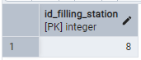

- Представления
- Создать представление содержащее сведения обо всех АЗС и всех видах топлива, которые они продают
CREATE VIEW gas_station_fuel_summary AS
SELECT filling_stations.id_filling_station, id_kind_fuel FROM
filling_stations
LEFT JOIN
fuel_assortment
ON fuel_assortment.id_filling_station=filling_stations.id_filling_station
LEFT JOIN
produced_fuel
ON produced_fuel.id_produced_fuel=fuel_assortment.id_produced_fuel
ORDER BY filling_stations.id_filling_station, id_kind_fuel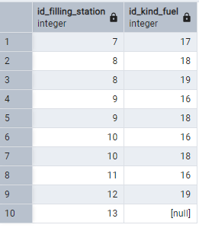
- Создать представление самая прибыльная АЗГС за истекший месяц для каждого производителя.
CREATE VIEW best_filling_stations_for_month AS
(
WITH amount AS
(
SELECT filling_stations.id_company_owner, filling_stations.id_filling_station,
COALESCE(sum((sold_liters_volume * per_liter) * (100 - discount_percent) / 100 - discount_rub), 0) AS S
FROM
filling_stations
LEFT JOIN fuel_assortment
ON fuel_assortment.id_filling_station=filling_stations.id_filling_station
LEFT JOIN fuel_prices
ON fuel_assortment.id_fuel_offered=fuel_prices.id_fuel_offered
LEFT JOIN
(SELECT * FROM sales
WHERE sale_date >= date_trunc('month', CURRENT_DATE) - interval '1 month'
AND sale_date < date_trunc('month', CURRENT_DATE)
) AS T
ON fuel_prices.id_fuel_price=T.id_fuel_price
LEFT JOIN client_cards
ON T.id_card=client_ cards.id_card
GROUP BY filling_stations.id_filling_station
ORDER BY filling_stations.id_company_owner, filling_stations.id_filling_station
)

SELECT amount.id_company_owner, amount.id_filling_station, amount.S FROM
amount
JOIN
(
SELECT amount.id_company_owner, max(amount.S) AS M FROM
amount
GROUP BY amount.id_company_owner
) AS T
ON amount.id_company_owner=T.id_company_owner
AND amount.S=T.M
)
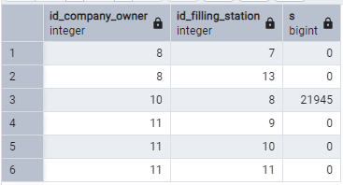

- 3 запроса на модификацию данных (INSERT, UPDATE, DELETE) с использованием подзапросов
- INSERT
Были записи о наличии в ассортименте без указанной цены. Исправим это.
SELECT id_fuel_offered FROM fuel_assortment
EXCEPT
SELECT id_fuel_offered FROM fuel_prices
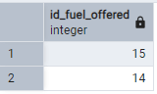

WITH T AS
(
SELECT id_fuel_offered FROM fuel_assortment
EXCEPT
SELECT id_fuel_offered FROM fuel_prices
)
INSERT INTO fuel_prices(id_fuel_offered, start_time, end_time, per_liter)
(
SELECT id_fuel_offered, CURRENT_DATE as start_time, NULL as end_time, 9999999 as per_liter FROM T
)
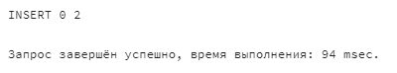
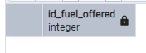
- UPDATE
Сделаем карты бессрочными, через которые, которые потратили у нас в сумме за предыдущий год больше, чем на 10000
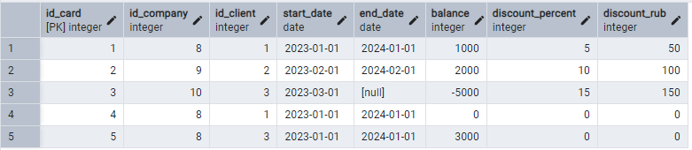

UPDATE client_cards SET end_date=NULL WHERE id_card IN
(
SELECT T2.id_card FROM
(
SELECT client_cards.id_card,
COALESCE(sum((sold_liters_volume * per_liter) * (100 - discount_percent) / 100 - discount_rub), 0) AS S
FROM
fuel_prices
JOIN
(SELECT * FROM sales
WHERE sale_date >= date_trunc('year', CURRENT_DATE) - interval '1 year'
AND sale_date < date_trunc('year', CURRENT_DATE)
) AS T
ON fuel_prices.id_fuel_price=T.id_fuel_price
JOIN client_cards
ON T.id_card=client_cards.id_card
GROUP BY client_cards.id_card
ORDER BY client_cards.id_card
) as T2 WHERE T2.S > 10000
)
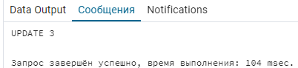
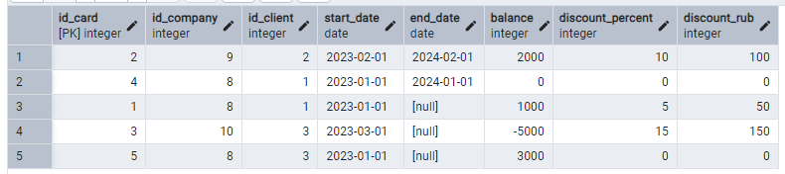
- DELETE
Удалим из ассортимента все топлива, которые ни разу не были проданы (мы добавили их в шаге INSERT)
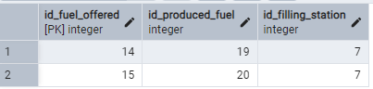

DELETE FROM fuel_assortment
WHERE NOT EXISTS
(
SELECT 1 FROM
fuel_prices
LEFT JOIN sales
ON sales.id_fuel_price=fuel_prices.id_fuel_price
WHERE id_sale is NOT NULL
AND fuel_prices.id_fuel_offered = fuel_assortment.id_fuel_offered
)
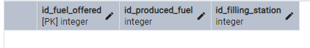
Также каскадно удалились и цены, т.к. я так настроил.

- Простой и составной индексы для двух произвольных запросов и сравнение времени выполнения запросов без индексов и с индексами. Для получения плана запроса используется команда EXPLAIN
- Без индексов
EXPLAIN ANALYZE
SELECT * FROM clients
WHERE patronymic = 'Ryan-Jimenez'
AND address='354 Crystal Squares Mcdonaldport KY 66'
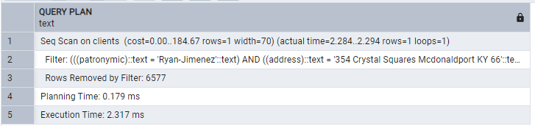
- С простым индексом
CREATE INDEX inx_simple ON clients(patronymic)
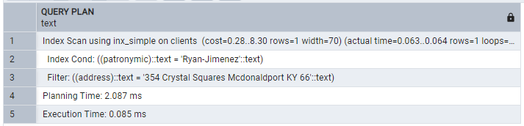
- С составным индексом
Сначала удалим прошлый идекс
DROP INDEX inx_simple
Теперь создадим новый
CREATE INDEX inx_hard ON clients(address, patronymic)
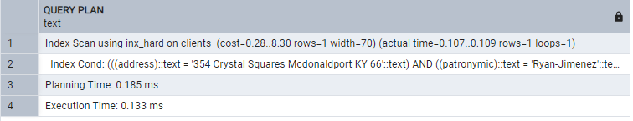

$$\frac{2.3}{0.1}=23$$
С индексами с десятки раз быстрее!

Выводы
В ходе выполнения лабораторной работы были освоены ключевые навыки работы с PostgreSQL, такие как создание запросов, модификацию данных, использование подзапросов, а также оптимизацию запросов через индексы. Полученные знания и опыт будут полезны для дальнейшей работы с базами данных и разработки эффективных баз данных.

